2020年度

米易县烤烟服务中心

部门决算
目录

公开时间：2021年10月26 日

第一部分 部门概况
一、基本职能及主要工作
二、机构设置
第二部分 2020年度部门决算情况说明
一、收入支出决算总体情况说明
二、收入决算情况说明
三、支出决算情况说明
四、财政拨款收入支出决算总体情况说明
五、一般公共预算财政拨款支出决算情况说明
六、一般公共预算财政拨款基本支出决算情况说明
七、“三公”经费财政拨款支出决算情况说明
八、政府性基金预算支出决算情况说明
九、 国有资本经营预算支出决算情况说明
十、其他重要事项的情况说明
第三部分 名词解释
第四部分 附件
附件1
附件2
第五部分 附表
一、收入支出决算总表
二、收入决算表
三、支出决算表
四、财政拨款收入支出决算总表
五、财政拨款支出决算明细表
六、一般公共预算财政拨款支出决算表
七、一般公共预算财政拨款支出决算明细表
八、一般公共预算财政拨款基本支出决算表
九、一般公共预算财政拨款项目支出决算表
十、一般公共预算财政拨款“三公”经费支出决算表
十一、政府性基金预算财政拨款收入支出决算表
十二、政府性基金预算财政拨款“三公”经费支出决算表
十三、国有资本经营预算财政拨款收入支出决算表
十四、国有资本经营预算财政拨款支出决算表
十五、机关运行经费、资产占用情况及政府采购支出信息表

第一部分 部门概况

一、基本职能及主要工作

（一）主要职能。根据《中共米易县委机构编制委员会关于调整米易县烤烟生产管理办公室机构编制事项的通知》（米编发〔2019〕60号），将米易县烤烟生产管理办公室更名为米易县烤烟服务中心，由米易县农业农村局代管。中心主要职责：负责烤烟生产收购的相关服务性工作。

（二）2020年重点工作完成情况。2020年，全县共有11个乡镇54个村175个社共有1415户烟农种植烤烟34994亩；全县累计收购烟叶86640.39担，完成10万担烟叶收购目标任务的86.64%；烟叶均价23.05元/公斤，实现烟叶收购金额9985.30万元。

二、机构设置
中心下属二级单位0个，其中行政单位0个，参照公务员法管理的事业单位0个，其他事业单位0个。
纳入中心2020年度部门决算编制范围的二级预算单位包括：无

第二部分 2020年度部门决算情况说明

- 收入支出决算总体情况说明
2020年度收、支总计均是154.55万元。与2019年相比，收、支总计各减少9.79万元，下降5.96%。主要变动原因是机构改革，米易县烤烟服务中心由米易县农业农村局代管。
（图1：收、支决算总计变动情况图）（柱状图）
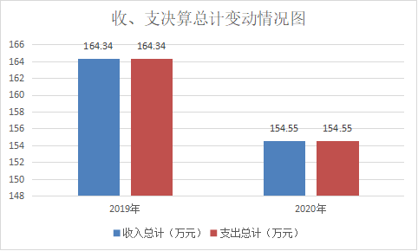

- 收入决算情况说明

2020年本年收入合计154.55万元，其中：一般公共预算财政拨款收入154.55万元，占100%；政府性基金预算财政拨款收入0万元，占0%；国有资本经营预算财政拨款收入0万元，占0%；上级补助收入0万元，占0%；事业收入0万元，占0%；经营收入0万元，占0%；附属单位上缴收入0万元，占0%；其他收入0万元，占0%。
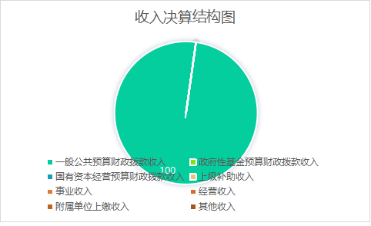

（图2：收入决算结构图）（饼状图）
- 支出决算情况说明

2020年本年支出合计154.55万元，其中：基本支出125.33万元，占81%；项目支出29.22万元，占19%；上缴上级支出0万元，占0%；经营支出0万元，占0%；对附属单位补助支出0万元，占0%。

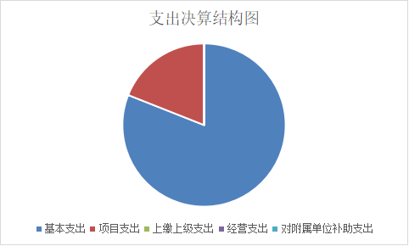
（图3：支出决算结构图）（饼状图）

四、财政拨款收入支出决算总体情况说明
2020年财政拨款收、支总计均是154.55万元。与2019年相比，财政拨款收、支总计各减少9.79万元，下降5.96%。主要变动原因是机构改革，米易县烤烟服务中心由米易县农业农村局代管。
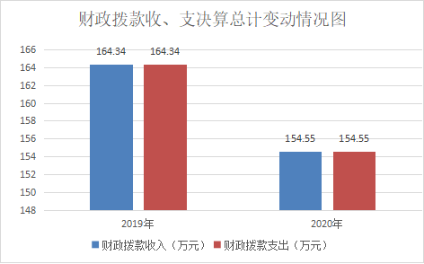

（图4：财政拨款收、支决算总计变动情况）（柱状图）

五、一般公共预算财政拨款支出决算情况说明

（一）一般公共预算财政拨款支出决算总体情况
2020年一般公共预算财政拨款支出154.55万元，占本年支出合计的100%。与2019年相比，一般公共预算财政拨款减少9.79万元，下降5.96%。主要变动原因是机构改革，米易县烤烟服务中心由米易县农业农村局代管。

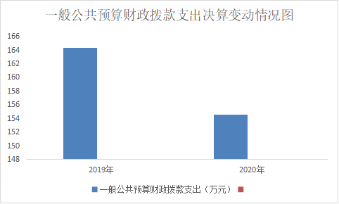

（图5：一般公共预算财政拨款支出决算变动情况）（柱状图）

（二）一般公共预算财政拨款支出决算结构情况
2020年一般公共预算财政拨款支出154.55万元，主要用于以下方面:一般公共服务（类）支出0万元，占0%；教育（类）支出0万元，占0%；科学技术（类）支出0万元，占0%；文化旅游体育与传媒（类）支出0万元，占0%；社会保障和就业（类）支出8.31万元，占5.38%；卫生健康支出6.5万元，占4.2%；住房保障支出11.19万元，占7.24%；农林水（类）支出128.55万元，占83.18%。
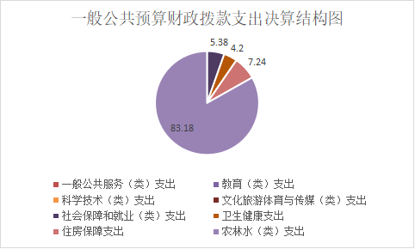

（图6：一般公共预算财政拨款支出决算结构）（饼状图）

（三）一般公共预算财政拨款支出决算具体情况

2020年一般公共预算支出决算数为154.55，完成预算100%。其中：
1.社会保障和就业（208）行政事业单位养老支出（05）机关事业单位基本养老保险缴费支出（05）: 支出决算为8.31万元，完成预算100%。
2.卫生健康（210）行政事业单位医疗（11）事业单位医疗（02）:支出决算为6.50万元；卫生健康（210）行政事业单位医疗（11）公务员医疗补助（03）:支出决算为0.55万元，完成预算100%。
3. 农林水（213）农业农村（01）事业运行（04）：支出决算为99.33万元；农林水（213）农业农村（01）其他农业农村支出（99）：支出决算为29.22万元 ，完成预算100%。
4.住房保障（221）住房改革支出（02）住房公积金支出（01）：支出决算为11.19万元，完成预算100%。

六、一般公共预算财政拨款基本支出决算情况说明
2020年一般公共预算财政拨款基本支出125.33万元，其中：
人员经费114.05万元，主要包括：基本工资、津贴补贴、奖金、绩效工资、机关事业单位基本养老保险缴费、其他社会保障缴费、住房公积金、其他工资福利支出、奖励金等。
日常公用经费11.28万元，主要包括：办公费、水费、电费、邮电费、差旅费、培训费、福利费、公务用车运行维护费、其他商品和服务支出等。

七、“三公”经费财政拨款支出决算情况说明

（一）“三公”经费财政拨款支出决算总体情况说明
2020年“三公”经费财政拨款支出决算为4.12万元，完成预算100%。

（二）“三公”经费财政拨款支出决算具体情况说明
2020年“三公”经费财政拨款支出决算中，因公出国（境）费支出决算0万元，占0%；公务用车购置及运行维护费支出决算4.12万元，占100%；公务接待费支出决算0万元，占0%。具体情况如下：
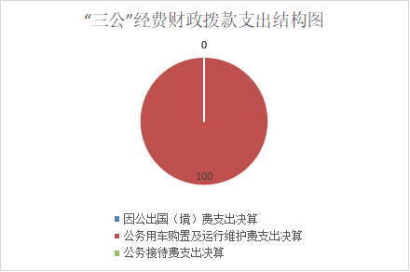

（图7：“三公”经费财政拨款支出结构）（饼状图）
1.因公出国（境）经费支出0万元，完成预算0%。全年安排因公出国（境）团组0次，出国（境）0人。因公出国（境）支出决算比2019年增加/减少0万元，增长/下降0%
2.公务用车购置及运行维护费支出4.12万元,完成预算100%。公务用车购置及运行维护费支出决算比2019年增加1.72万元，增长71.82%。主要原因是机构改革，米易县烤烟服务中心由米易县农业农村局代管，公务用车由局办统一安排运行。
其中：公务用车购置支出0万元。全年按规定更新购置公务用车0辆，其中：轿车0辆、金额0万元，越野车0辆、金额0万元，载客汽车0辆、金额0万元0。截至2020年12月底，单位共有公务用车1辆，其中：轿车0辆、越野车1辆、载客汽车0辆。
公务用车运行维护费支出4.12万元。主要用于烤烟生产收购等所需的公务用车燃料费、维修费、过路过桥费、保险费等支出。
3.公务接待费支出0万元，完成预算0%。公务接待费支出决算比2019年增加/减少0万元，增长/下降0%。
国内公务接待支出0万元。国内公务接待0批次，0人次（不包括陪同人员），共计支出0万元。
外事接待支出0万元，外事接待0批次，0人，共计支出0万元。

八、政府性基金预算支出决算情况说明
2020年政府性基金预算拨款支出0万元。

- 国有资本经营预算支出决算情况说明
2020年国有资本经营预算拨款支出0万元。

十、其他重要事项的情况说明

（一）机关运行经费支出情况
2020年，米易县烤烟服务中心机关运行经费支出0万元，比2019年增加/减少0万元，增长/下降0%（或与2019年决算数持平）。

（二）政府采购支出情况
2020年，米易县烤烟服务中心政府采购支出总额0万元，其中：政府采购货物支出0万元、政府采购工程支出0万元、政府采购服务支出0万元。授予中小企业合同金额0万元，占政府采购支出总额的0%，其中：授予小微企业合同金额0万元，占政府采购支出总额的0%。

（三）国有资产占有使用情况
截至2020年12月31日，米易县烤烟服务中心共有车辆1辆，其中：主要领导干部用车0辆、机要通信用车0辆、应急保障用车0辆、其他用车1辆。其他用车主要是用于烤烟种植、收购下乡。单价50万元以上通用设备0台（套），单价100万元以上专用设备0台（套）。

（四）预算绩效管理情况。
根据预算绩效管理要求，县烤烟服务中心在年初预算编制阶段，组织对烤烟保险配套资金项目开展了预算事前绩效评估，对该项目编制了绩效目标，预算执行过程中，对该项目开展绩效监控，年终执行完毕后，对该项目开展了绩效目标完成情况梳理填报。

县烤烟服务中心按要求对2020年部门整体支出开展绩效自评，从评价情况来看我中心2020年部门支出与调整预算数基本一致，达到预期绩效目标。我中心还自行组织了烤烟保险配套资金项目绩效评价，从评价情况来看项目的实施可建立烤烟生产风险救助机制。对因不可抗拒自然灾害造成的生产损失纳入农业生产灾害进行补充救助，维护烟农生产积极性。
1.项目绩效目标完成情况。
县烤烟服务中心在2020年度部门决算中反映烤烟保险配套资金项目绩效目标实际完成情况。
(1)烤烟保险配套资金项目绩效目标完成情况综述。该项目全年预算数27.4万元，执行数为27.4元，完成预算的100%。通过项目实施，建立了烤烟生产风险救助机制。对因不可抗拒自然灾害造成的生产损失纳入农业生产灾害进行补充救助，维护烟农生产积极性。
(2)工作经费项目绩效目标完成情况综述。该项目全年预算数1.82万元，执行数为1.82万元，完成预算的100%。工作经费是用于保障县烟办为完成特定的行政工作任务或事业发展目标，用于专项业务工作的经费支出。

项目支出绩效目标完成情况表
(2020 年度)
项目名称 |  |  | 烤烟保险配套资金
预算单位 |  |  | 米易县烤烟服务中心
预算执行情况(万元) | 预算数: |  | 27.4 | 执行数: | 27.4
预算执行情况(万元) | 其中-财政拨款: |  | 27.4 | 其中-财政拨款: | 27.4
预算执行情况(万元) | 其它资金: |  | 0 | 其它资金: | 0
年度目标完成情况 | 预期目标 |  |  | 实际完成目标
年度目标完成情况 | 推行烤烟种植保险，保障烟农利益，维护广大烟农的生产积极性。探索建立烤烟生产风险救助机制，对因不可抗拒自然灾害造成的生产损失进行补充救助，维护烟农生产积极性。 |  |  | 推行烤烟种植保险，保障烟农利益，维护广大烟农的生产积极性。2020年度烤烟生产保险保额1200元/亩，费率6%。保险费由烟草公司、市县（区）财政及烟农按6∶2∶1的比例共同承担，其中市、县（区）财政承担部分由市、县（区）按各50%出资。
绩效指标完成情况 | 一级指标 | 二级指标 | 三级指标 | 预期指标值(包含数字及文字描述) | 实际完成指标值(包含数字及文字描述)
绩效指标完成情况 | 项目完成指标 | 数量指标 | 完成任务数占计划数比例 | ≥80% | ≥80%
绩效指标完成情况 | 项目完成指标 | 质量指标 | 烟农参保率 | ≥95% | ≥95%
绩效指标完成情况 | 项目完成指标 | 成本指标 | 县级财政投入 | 烤烟生产保险保额1200元/亩，费率6%。保险费由市、县财政按各50%出资。 | 烤烟生产保险保额1200元/亩，费率6%。保险费由市、县财政按各50%出资。
绩效指标完成情况 | 效益指标 | 社会效益 | 维护烟农生产积极性 | 对因不可抗拒自然灾害造成的生产损失进行补充救助 | 对因不可抗拒自然灾害造成的生产损失进行补充救助
绩效指标完成情况 | 满意度指标 | 满意度指标 | 烟农满意度 | ≥80% | ≥80%

- 名词解释

1.财政拨款收入：指单位从同级财政部门取得的财政预算资金。
2.事业收入：指事业单位开展专业业务活动及辅助活动取得的收入。
3.经营收入：指事业单位在专业业务活动及其辅助活动之外开展非独立核算经营活动取得的收入。
4.其他收入：指单位取得的除上述收入以外的各项收入。
5.使用非财政拨款结余：指事业单位使用以前年度积累的非财政拨款结余弥补当年收支差额的金额。
6.年初结转和结余：指以前年度尚未完成、结转到本年按有关规定继续使用的资金。
7.结余分配：指事业单位按照会计制度规定缴纳的所得税、提取的专用结余以及转入非财政拨款结余的金额等。
8、年末结转和结余：指单位按有关规定结转到下年或以后年度继续使用的资金。
9.社会保障和就业支出（208）行政事业单位养老支出（05）机关事业单位基本养老保险缴费支出（05）：指机关事业单位实施养老保险制度由单位缴费的基本养老保险费支出。
10.卫生健康支出（210）行政事业单位医疗（11）事业单位医疗（02）：指财政部门安排的事业单位基本医疗保险缴费经费，未参加医疗保险的事业单位的公费医疗经费，按国家规定享受离休人员待的医疗经费。卫生健康支出（210）行政事业单位医疗（11）公务员医疗补助（03）：指财政部门安排的公务员医疗补助经费。
11.农林水支出（213）农业农村（01）事业运行（04）：指用于农业事业单位基本支出，事业单位设施、系统运行与资产维护等方面的支出。农林水支出（213）农业农村（01）其他农业农村支出（99）：指其他用于农业方面的支出。
12.住房保障支出（221）住房改革支出（02）住房公积金（01）：指行政事业单位按人力资源和社会保障部、财政部规定的基本工资和津贴补贴以及规定比例为职工缴纳的住房公积金。
13.基本支出：指为保障机构正常运转、完成日常工作任务而发生的人员支出和公用支出。
14.项目支出：指在基本支出之外为完成特定行政任务和事业发展目标所发生的支出。
15.经营支出：指事业单位在专业业务活动及其辅助活动之外开展非独立核算经营活动发生的支出。
16.“三公”经费：指部门用财政拨款安排的因公出国（境）费、公务用车购置及运行费和公务接待费。其中，因公出国（境）费反映单位公务出国（境）的国际旅费、国外城市间交通费、住宿费、伙食费、培训费、公杂费等支出；公务用车购置及运行费反映单位公务用车车辆购置支出（含车辆购置税）及租用费、燃料费、维修费、过路过桥费、保险费等支出；公务接待费反映单位按规定开支的各类公务接待（含外宾接待）支出。
17.“三公”经费：指部门用财政拨款安排的因公出国（境）费、公务用车购置及运行费和公务接待费。其中，因公出国（境）费反映单位公务出国（境）的国际旅费、国外城市间交通费、住宿费、伙食费、培训费、公杂费等支出；公务用车购置及运行费反映单位公务用车车辆购置支出（含车辆购置税）及租用费、燃料费、维修费、过路过桥费、保险费等支出；公务接待费反映单位按规定开支的各类公务接待（含外宾接待）支出。

第四部分 附件

附件1
米易县烤烟服务中心
2020年部门整体支出绩效评价报告

一、部门（单位）概况
（一）机构组成。
根据《中共米易县委机构编制委员会关于调整米易县烤烟生产管理办公室机构编制事项的通知》（米编发〔2019〕60号），将米易县烤烟生产管理办公室更名为米易县烤烟服务中心，由米易县农业农村局代管。
（二）机构职能。
中心主要职责：负责烤烟生产收购的相关服务性工作。
（三）人员概况。
设主任1名（按正科级干部管理），副主任1名（按副科级干部管理），工勤人员1名，合计编制8名。现共有在职人员8名，退休人员1名。
二、部门财政资金收支情况
（一）部门财政资金收入情况。
2020年度年初预算拨款收入127.92万元，调整预算拨款收入154.55万元，预算拨款决算支出154.55万元。
（二）部门财政资金支出情况。
2020年度年初预算拨款支出127.92万元，调整预算拨款支出154.55万元，其中：基本支出125.33元，项目支出29.22万元。
三、部门财政支出管理情况
（一）预决算编制情况。
严格按照县级部门预算编制通知和有关要求，按时完成2020年预算编制工作，并按时提交部门预算草案，预算编制全面、科学。2020年绩效目标填报、转移支付提前下达及专项转移支付分地区分项目编制都是严格按照县财政局的要求认真完成。
（二）执行管理情况。
米易县烤烟服务中心财政拨款支出主要用于保障该部门机构正常运转、完成日常工作任务以及烤烟事业发展相关工作。
基本支出，是用于保障米易县烤烟服务中心机构正常运转的日常支出，包括基本工资、津贴补贴等人员经费以及办公费、印刷费、水电费、办公设备购置等日常公用经费。
项目支出，是用于保障米易县烤烟服务中心为完成特定的行政工作任务或事业发展目标，用于专项业务工作的经费支出。
按支出功能分类主要用于以下方面:
（一）社会保障和就业支出8.31万元，主要用于社会保障和就业支出。
（二）卫生健康支出6.5万元，主要用于医疗保险及公务员医疗补助支出。
（三）农林水支出128.55万元，主要用于：工资福利支出、商品和服务支出、对个人和家庭的补助及其他资本性支出、项目支出。
（四）住房保障支出11.19万元，主要用于职工住房公积金支出。
（三）支出绩效情况。
1、部门支出绩效
（1）行政运转保障
2020年，我们认真履行职责，较好的完成了各项目标工作任务，全年执行进度达到本部门执行进度。
（2）机关厉行节约
我办2020年因公出国（境）费用0元，公务用车购置及运行维护费41238.56元，公务接待费0元。
（3）机关节能降耗
2020年米易县烤烟服务中心由米易县农业农村局代管后，办公地点搬迁到政务中心10楼,共开支水费342元、电费300元。
2、专项预算项目（待批复项目）支出绩效
（1）项目资金管理情况。
2019年项目支出29.22万元，主要项目是烤烟保险县级配套资金27.4万元、工作经费1.82万元。
（2）绩效目标完成情况。
烤烟保险县级配套项目资金的实施可建立烤烟生产风险救助机制。对因不可抗拒自然灾害造成的生产损失纳入农业生产灾害进行补充救助，维护烟农生产积极性。
工作经费项目资金主要用于开展烤烟生产规划、组织协调、检查验收等烤烟生产工作支出，保障部门机构正常运转，完成日常工作任务。
（四）财务管理情况。
在专项资金使用过程中，我办为切实规范专项资金管理，保障资金安全，高效运行，制定了管理制度，并严格执行相关财务制度，资金拨付严格坚持先做事、后验收、再拨付的原则。
四、评价结论及建议
（一）评价结论。
为进一步规范和加强预算资金及资产管理，提高财政资金使用效益，我办将继续坚持按下列要求规范自己：遵循先有预算、后有支出的原则，加强财务管理和内部控制监督。严禁超预算和无预算安排支出，严格开支范围和标准，严格支出报销审核，不报销任何超范围、超标准的费用。
（二）存在问题。无
（三）改进建议。无

附件2
项目支出绩效自评报告
（烤烟保险配套资金）
一、项目概况
（一）项目基本情况。
1、说明项目主管部门（单位）在该项目管理中的职能：
为了降低现代烟草农业生产风险，保护烟农利益，全面推行烤烟种植保险，维护烟农的生产积极性。
2、项目立项、资金申报的依据：
根据攀枝花市人民政府办公室《关于切实抓好2020年度现代烟草农业生产的通知》文件精神进行项目立项、资金申报工作。
3、资金管理办法制定情况，资金支持具体项目的条件、范围与支持方式概况：
根据攀枝花市人民政府办公室《关于切实抓好2020年度现代烟草农业生产的通知》文件第二条第三项“保障体系”第二款规定“烤烟生产保险金额为1200元/亩，费率6%。保费由烟草公司、市县（区）财政及烟农按6:2:1的比例共同承担，其中市、县（区）财政承担部分由市、县（区）按各50%出资。”2020年，米易县共种植烤烟3.7万亩，其中参保面积3.42万亩，共计烤烟保险配套资金27.4万元。
4、资金分配的原则及考虑因素：
各乡（镇）统计上报2020年烟农烤烟种植面积及缴纳保险费情况，由我中心向县财政上报县政府配套资金，报经县政府领导同意后实施。
（二）项目绩效目标。
1、项目主要内容：2020年度烤烟生产保险保额1200元/亩，费率6%。保费由烟草公司、市县（区）财政及烟农按6:2:1的比例共同承担，其中市、县（区）财政承担部分，由市、县（区）按各50%出资。以当年实际参保面积为依据。
2、项目应实现的具体绩效目标，包括目标的量化、细化情况以及项目实施进度计划等：
项目的实施可建立烤烟生产风险救助机制。对因不可抗拒自然灾害造成的生产损失纳入农业生产灾害进行补充救助，维护烟农生产积极性。
3、分析评价申报内容是否与实际相符，申报目标是否合理可行：
申报内容与实际相符，申报目标合理可行。
（三）项目自评步骤及方法。
1.主要方法：这次自评工作我办以自评工作组评价为主要评价手段，根据县政府下达的专项资金性质、用途，围绕专项资金实施的经济性、效率性、效果性，结合项目实施的实际情况，依据专项资金绩效自评要求，得出自评结果。
2、自评步骤：项目采取自评与他评相结合方式，成立项目自评小组，结合评价内容，做到有计划，有安排，扎实开展本次自评工作。按照上级下达的项目支出绩效评价指标体系，自评小组针对申报内容、实施情况、资金兑现、财务管理、社会效益等做出自我评价。
二、项目资金申报及使用情况
（一）项目资金申报及批复情况。
由县烟办进行项目立项、资金申报工作,并由县政府进行项目批复立项。
（二）资金计划、到位及使用情况（可用表格形式反映）。
1、资金计划。

乡镇 | 生产面积 | 保险缴纳（元） |  | 备注
乡镇 | 面积（亩） | 烟农缴纳金额 | 县政府配套金额 | 备注
攀莲镇 | 2489 | 19912 | 19912
丙谷镇 | 4430 | 35440 | 35440
撒莲镇 | 1746 | 13968 | 13968
得石镇 | 2310 | 18480 | 18480
草场乡 | 705 | 5640 | 5640
白马镇 | 1527 | 12216 | 12216
湾丘乡 | 1477 | 11816 | 11816
普威镇 | 4768 | 38144 | 38144
白坡乡 | 6131 | 49048 | 49048
麻陇乡 | 2864 | 22912 | 22912
新山乡 | 5804 | 46432 | 46432
合计 | 34251 | 274008 | 274008
2、资金到位。
截止2020年10月31日，计划资金全部到位，共计274008元。
3、资金使用。
截止2020年10月31日，项目资金支出274008元，主要用于县级烤烟保险配套资金。
（三）项目财务管理情况。
项目经费采取授权支付形式，由县烤烟服务中心严格按照项目资金管理办法对资金进行计划申请、划拨到市农业农村局，及时、规范对收支进行账务处理和会计核算。
三、项目实施及管理情况
结合项目组织实施管理办法，重点围绕以下内容进行分析评价，并对自评中发现的问题分析说明。
（一）项目组织架构及实施流程。
县烤烟服务中心根据各乡（镇）统计上报的烟农烤烟种植面积和缴纳的保险费为依据，计算出县级烤烟保险配套资金，及时向县政府申请配套资金。
（二）项目管理情况。
县烤烟服务中心及时与县财政协调相关工作，顺利完成项目的实施。
（三）项目监管情况。
对项目资金按项目单独核算实行“专款专用、专人管理”，不得挤占挪用项目资金。
四、项目绩效情况
（一）项目完成情况。
截止2020年10月31日，项目资金全部通过授权支付形式划拨到市农业农村局，共计支出274008.00元，主要用于县级烤烟保险配套资金。
（二）项目效益情况。
对照预定绩效目标，评价项目完成质量。如未完成质量目标，应分析说明原因：
项目均按实施方案进行，规范使用。
五、评价结论及建议
（一）评价结论。
该项目涉及全县11个乡镇，点多面广，在多方的共同努力下，项目顺利完成。
（二）存在的问题。无。
（三）相关建议。无。

第五部分 附表

一、收入支出决算总表

二、收入决算表

三、支出决算表

四、财政拨款收入支出决算总表

五、财政拨款支出决算明细表

六、一般公共预算财政拨款支出决算表

七、一般公共预算财政拨款支出决算明细表

八、一般公共预算财政拨款基本支出决算表

九、一般公共预算财政拨款项目支出决算表

十、一般公共预算财政拨款“三公”经费支出决算表

十一、政府性基金预算财政拨款收入支出决算表

十二、政府性基金预算财政拨款“三公”经费支出决算表

十三、国有资本经营预算财政拨款收入支出决算表

十四、国有资本经营预算财政拨款支出决算表
十五、机关运行经费、资产占用情况及政府采购支出信息表

